Club Atlético Colón de Santa Fe: Juan José Paso 3535.

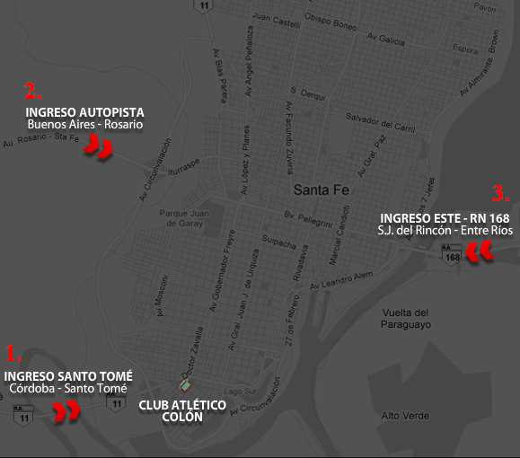
- Ingresar a la ciudad
de Santa Fe por la Ruta
Provincial 11 que
atraviesa la ciudad de
Santo Tome.
Luego de pasar el puente
Carretero que cruza el
Río Salado, y une
Santo Tomé con
Santa Fe, continuar
1.200 metros para llegar
al estadio.

- Ingresar a la ciudad de
Santa Fe por la Autopista
Rosario – Santa Fe.
Girar a la derecha y tomar
Av. Circunvalación hasta la
primera salida.
Allí descender y tomar J.J Paso
para llegar al estadio.

- Ingresar a la ciudad de
Santa Fe por la Ruta Nacional
168.
Luego de cruzar la laguna
Setúbal descender el puente
por Bv. Gálvez.
Continuar aproximadamente
2.5 Km hasta Club Atlético Unión
allí doblar a la izquierda en Av.
Freyre.
Continuar hasta Gral. López,
allí doblar a la derecha, recorrer 100 mts.
y doblar a la izquierda en Dr. Zavalla hasta llegar al estadio.

